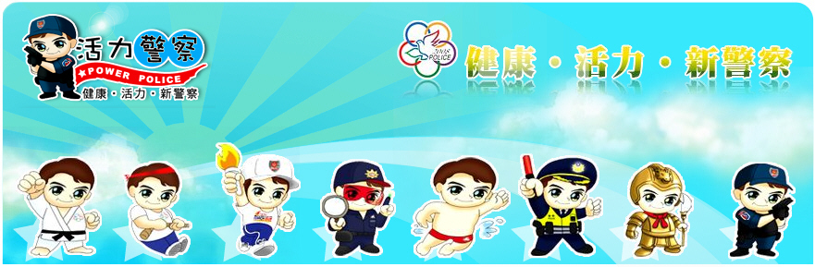
臺南市政府警察局－校園安全警訊

 | - 年節玩線上遊戲請小心詐騙！  過年玩線上遊戲，小心詐騙歹徒騙走壓歲錢！根據統計102年年節期間（2月9日至17日），全國發生之詐騙案件中，以線上遊戲詐騙最多，請玩家們提高警覺。  國中1年級的臺南陳同學過年在家上網，與一位不認識的網友閒聊，他表示可以代抽遊戲「絕對武力」的武器，但必須先給他點數卡新臺幣（下同）300元，於是他外出到網咖購買，再返家把序號密碼給對方，而後對方又說點數不夠，他又外出購買，就這樣前前後後出門了8趟，總共買了12張總計9000多元的遊戲點數卡，序號和密碼均告知對方。一直到晚上7點家人發現陳同學行跡詭異，他說出原委後，才在家人的陪同下出面報案。  去年年節期間發生之案件數約為40件，多數為網路詐騙，包含網路援交、網購詐騙等，其中線上遊戲詐騙數多達16件，佔40%，而受騙的被害人又以學生14人居多，最年輕的只有12歲，總計財損金額為7萬8,000餘元。歹徒的話術除了代抽遊戲外，還有洗點數、協助練功，等被害人上鉤後，再要求購買遊戲點數，或是提供手機號碼及身分證字號，利用小額付費機制進行詐騙。  過年放假，歹徒轉戰網路行騙，請民眾務必提高警覺，尤其是涉世未深的學子，較容易成為受騙對象，請家長多關心孩子的上網行為。165年節不打烊，有任何與詐騙相關的問題，歡迎利用165反詐騙諮詢專線查證。
- LINE帳號遭盜用進行小額付費詐騙頻傳，切勿代收簡訊！ <BR>
國內民眾使用LINE的人數眾多，隨著其所帶來的便利性，詐騙集團也開始以盜取帳號的方式進行小額付費詐騙，統計102年11月1日至18日止，165專線受理此類被害案件數即有87件，提醒使用之網友應多加警覺，以免被騙。
新北市28歲的何小姐於11月初晚間收到來自朋友的LINE訊息，表示因上網購物需要幫忙提供電話號碼及身分證字號，並且回傳認證碼，而後何小姐又收到交易確認的簡訊，才驚覺自己受騙上當。何小姐雖然於過程中向對方質疑是否會扣款，但歹徒謊稱費用已經由自己的信用卡扣除了，事後還詢問何小姐是否還有其他手機，意圖騙取更多認證碼，整個過程短短20分鐘即得手新臺幣（以下同）1,000元整。
根據165反詐騙諮詢專線統計，102年11月約2周時間即有87位被害人，因遭遇相同手法受騙上當，總計損失金額為15萬1,500元整。此類代收簡訊詐騙係歹徒先盜用民眾LINE帳號，再冒用其名義向友人謊稱因手機故障、參加團購等理由需要請其代收簡訊，實則係利用小額付費機制進行詐騙得利。
歹徒常利用小額付費機制進行詐騙，甚至先開通被害人小額付費服務後再行騙代收認證簡訊，因此建議如無使用小額付費功能之需求，可向電信公司要求關閉，並且切勿代收簡訊，如收到可疑訊息應以電話向本人聯繫確認，亦請撥打165反詐騙諮詢專線查證。
叁、眼見不見得為憑？歹徒偽造交易明細詐騙遊戲寶物！
102年12月有兩位民眾出面報案，在8591寶物交易網拍賣遊戲裝備和人物時遭到詐騙，他們都是收到對方出示交易明細後，才將裝備轉手給對方，但事後查看錢根本沒進帳，甚至發現歹徒將自己的物品拿出來轉賣，請各位注意此類詐騙手法。
苗栗29歲的章先生從事汽車買賣，平時玩天堂遊戲調劑生活，兼練功賺外快。他在12月初到8591拍賣自己的遊戲帳號，到了星期日有一位買家透過LINE表示想私下交易免除手續費，並很有誠意地請章先生提供銀行帳號，將直接把交易金額新臺幣7萬元匯過去。一段時間後，章先生從LINE收到對方傳來交易明細單的照片，於是就將自己的遊戲帳號密碼提供給對方。當天下午，章先生用網路銀行查看自己的帳戶時，發現根本沒有金額入帳，於是再與對方聯繫，雖然對方都有用手機及LINE與章先生溝通，但講得都是「假日匯款可能會有延遲」、「我會向銀行確認」等拖延的話語，一直到2天後，章先生發現8591上竟有其他會員在拍賣疑似自己的帳號（角色人物反屏騎的等級、數值和裝備相同），對方同時也失去聯繫，才知道自己受騙上當，出面向警方報案。
雲林35歲陳先生從事生意買賣，在12月中旬到8591上拍賣天堂的裝備，一位買家透過LINE表示將直接匯款4萬5,000元到陳先生的銀行帳戶去，並將交易明細傳給陳先生以示證明。因為當時是晚上，陳先生並沒有直接確認自己的銀行戶頭是否有入帳，就將裝備轉給對方，直到隔日他到郵局查看發現沒有收到錢，撥打對方電話都連絡不上，才驚覺受騙，隔日他在8591上看到歹徒po文轉賣自己的裝備，趕緊報警處理。
經查歹徒出示給被害人的偽造交易明細，均是使用舊式的萬泰商業銀行明細單，而且銀行基於保護個人資料，真正的交易明細單上，轉出帳號會用星號隱藏部分號碼，並不會完整顯示，但因格式雷同令人一時無法分辨。另外，歹徒利用假日或晚間，可能無法即時進帳的空窗時間進行交易，製造對自己有利的藉口，延遲被害人發現受騙的時機。
在網路上進行交易時，買賣雙方都有風險，若採取先匯款的方式，務必先確認帳戶有進帳，勿輕信對方傳來的交易明細表，有任何與詐騙相關的問題，請利用165反詐騙諮詢專線查證。



